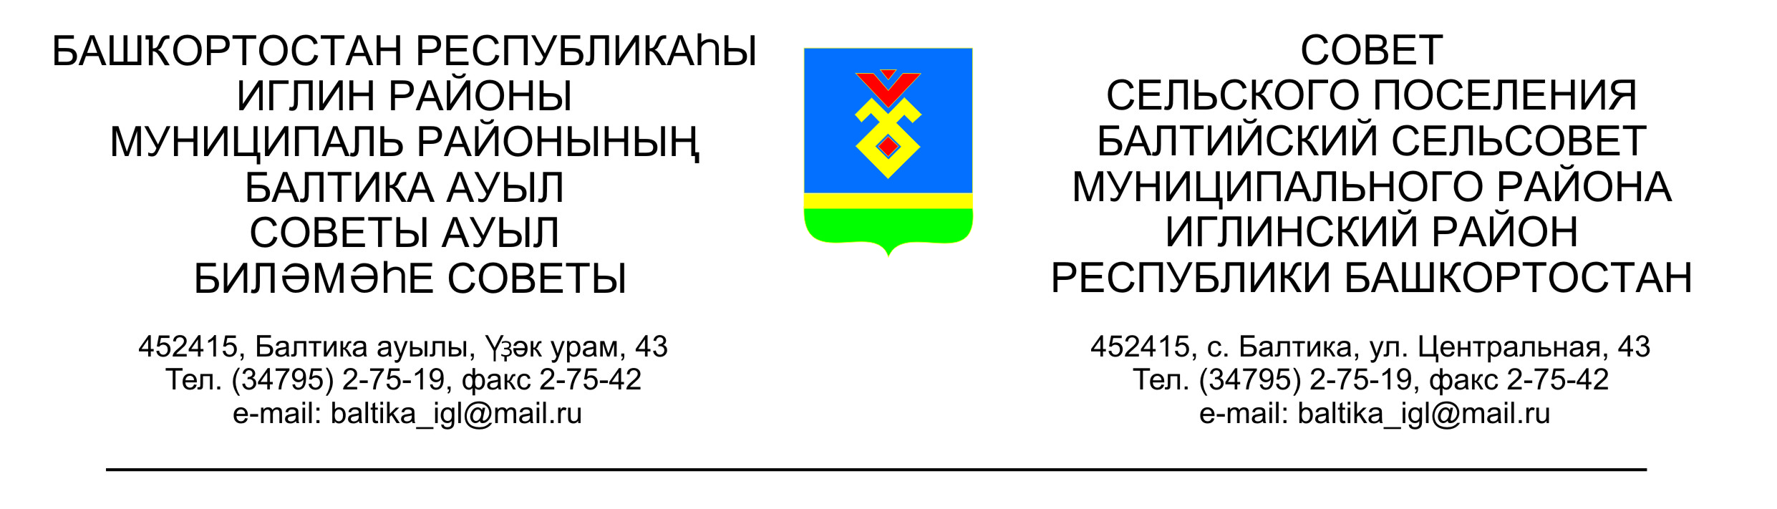
КАРАР РЕШЕНИЕ

«____» __________ 2025 й. №____ «____»___________ 2025 г.

О внесении изменений в решение Совета сельского поселения Балтийский сельсовет муниципального района Иглинский район Республики Башкортостан № 151 от 20.12.2024 года «О бюджете сельского поселения Балтийский сельсовет муниципального района Иглинский район Республики Башкортостан на 2025 год и на плановый период 2026 и 2027 годов»

На основании статей 81,107,232 Бюджетного кодекса Российской Федерации Совета сельского поселения Балтийский сельсовет муниципального района Иглинский район Республики Башкортостан решил:
1. Внести в решение Совета сельского поселения Балтийский сельсовет муниципального района Иглинский район Республики Башкортостан № 151 от 20.12.2024 года «О бюджете сельского поселения Балтийский сельсовет муниципального района Иглинский район Республики Башкортостан на 2025 год и на плановый период 2026 и 2027 годов» следующие изменения:
а) в приложение № 2 «Распределение бюджетных ассигнований сельского поселения Балтийский сельсовет муниципального района Иглинский район Республики Башкортостан на 2025 год и на плановый период 2026 и 2027 годов по разделам, подразделам, целевым статьям (муниципальным программам и непрограммным направлениям деятельности), группам видов расходов классификации расходов бюджетов», изложив его в новой редакции;
б) в приложение № 3 «Распределение бюджетных ассигнований сельского поселения Балтийский сельсовет муниципального района Иглинский район Республики Башкортостан на 2025 год и на плановый период 2026 и 2027 годов по целевым статьям (муниципальным программам и непрограммным направлениям деятельности), группам видов расходов классификации расходов бюджетов», изложив его в новой редакции;
в) в приложение № 4 «Ведомственная структура расходов бюджета сельского поселения Балтийский сельсовет муниципального района Иглинский район Республики Башкортостан на 2025 год и на плановый период 2026 и 2027 годов», изложив его в новой редакции.
2. Контроль за исполнением настоящего решения возложить на Постоянную комиссию Совета по бюджету, налогам, вопросам собственности (председатель – Бычковская О.В.).

Глава сельского поселения И.М. Бугвин

